Министерство науки и высшего образования Российской Федерации

Федеральное государственное автономное образовательное учреждение высшего образования

ТОМСКИЙ ГОСУДАРСТВЕННЫЙ УНИВЕРСИТЕТ СИСТЕМ УПРАВЛЕНИЯ И РАДИОЭЛЕКТРОНИКИ (ТУСУР)

Кафедра автоматизированных систем управления (АСУ)

**Решение логических задач на языке Пролог**

**Отчет по лабораторной работе №4**

**По дисциплине**

**«Функциональное и логическое программирование»**

Студент гр. 431-3

_______________ Д.П. Андреев

«___»___________ 2024 г.

Проверил: доцент кафедры АСУ

_______________С.М. Алфёров

«___»___________ 2024 г.

Томск 2024

# Цель работы

Получить навык решения логических задач на языке программирования Пролог.

# Задание на лабораторную работу

Написать базу знаний (перечень фактов и правил) основываясь на утверждениях согласно варианту. Сформулировать соответствующие запросы к Прологу. Вариант 3: База знаний «Знакомства». Мери прелестная женщина. Анна добрая женщина. Джон добрый мужчина. Джон мужественный. Джон сильный. Дик — богатый мужчина. Некто счастлив, если богатый или нравится женщинам. Мужчина нравится женщине, если женщина нравится мужчине, и он добрый, либо мужчина добрый и сильный. Мужчине нравится женщина, если она прелестна. Сформулировать вопрос: счастлив ли Джон? Найти мужчин, которые могут нравиться женщинам.

# Листинг программы

woman("Mari").

woman("Anna").

man("Jon").

man("Dik").

lovely("Mari").

kind("Jon").

kind("Anna").

manly("Jon").

strong("Jon").

rich("Dik").

manLikes(X) :- woman(X),lovely(X).

womanLike(X, Y) :- man(X),kind(X),(manLikes(Y);strong(X)).

happy(X) :- man(X),(rich(X);womanLike(X, _)).

# Пример работы программы

При запуске программы в консоли мы получим такой результат (рисунок 4.1).

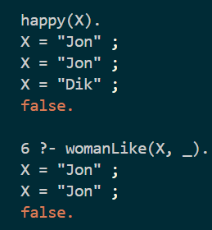

Рисунок 4.1 – Результат работы программы

# Вывод

В ходе выполнения лабораторной работы я получил навык решения логических задач на языке программирования Пролог.